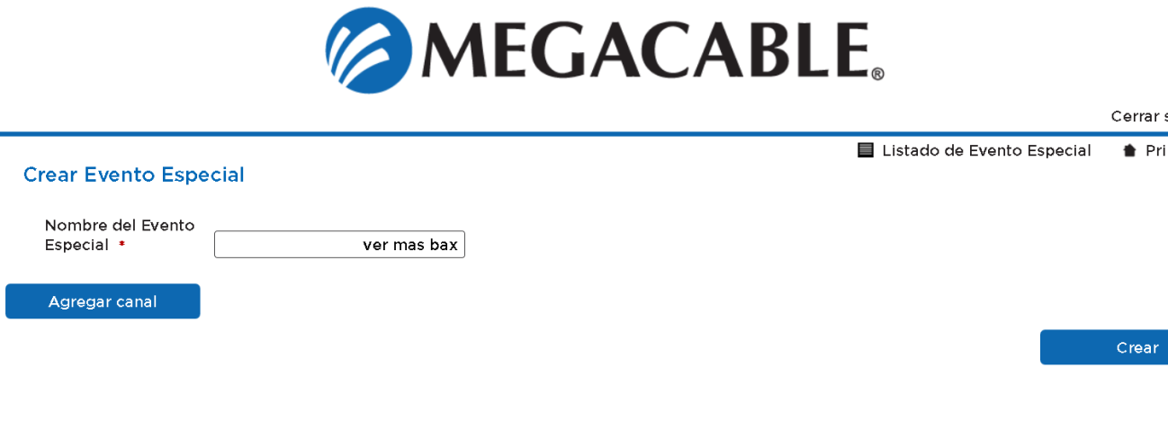

Al presionar el botón crear aparece esta pantalla

